WEBTV NORMANDIE
La WebTV est le serveur vidéo de Normandie Université qui vous permet de disposer d'une chaîne personnelle, à partir de laquelle vous avez la possibilité de :
- Héberger et enrichir vos vidéos (chapitrer, etc.)
- Organiser vos ressources par catégorie
- Réaliser un enregistrement en ligne grâce au web studio
- Partager en toute sécurité les ressources audio-visuelles de votre chaîne avec vos étudiants.
Lien d’ouverture : https://webtv.normandie-univ.fr/

La procédure
- Connectez-vous en cliquant sur le bouton d'authentification en haut à droite de la page. 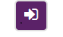
- Cliquez sur Me connecter avec mon compte d'établissement
- Saisissez votre nom d'utilisateur et mot de passe puis cliquez sur Valider.
Vous n'aurez pas accès immédiatement à l'ajout de contenu. L’équipe vidéo du CEMU doit vous donner les droits. Adressez un mail à cemu.video@unicaen.fr pour :
- Ouverture des droits
- Accédez à votre chaîne
- Ajoutez du contenu
Une réponse mail en retour vous informera de l’accès à votre propre chaîne.
Conseil : le navigateur Chrome est recommandé pour vos enregistrements.
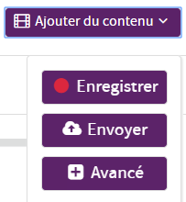
Une fois connecté, développez le bouton Ajouter du contenu, puis sur Envoyer
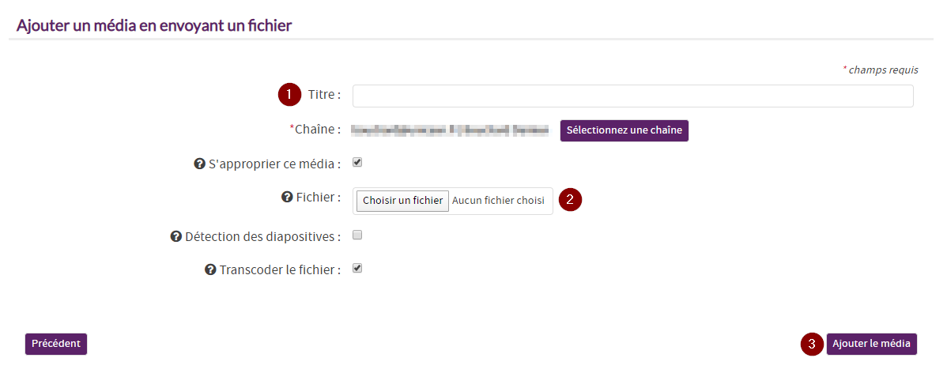
Indiquez le titre de votre vidéo.
Choisissez le fichier de votre vidéo dans votre espace de stockage.
Cliquer sur le bouton Ajouter le média.
Pour partager vos vidéos, utilisez le bouton Partage  disponible depuis le player des vidéos. La fenêtre Partager ce média s’affiche et permet de partager les vidéos sur Twitter, Linkedin, Facebook ou d’envoyer le lien par mail.
Pour aller plus loin, n’hésitez pas à consulter :
- Le manuel Utilisateur complet : Webstudio MediaServer Manuel Utilisateur en français, disponible ici : https://docs.google.com/document/d/1gr769KQipeA5PjeeSMdFX6StHLb_XWBR-8hPW1AkLPE/edit. Ce document fournit des informations sur l’utilisation de l’enregistreur d’écran et de webcam
- Le dernier tutoriel d'Ubicast, pour découvrir rapidement les fonctionnalités de la web tv : https://ubicast.tv/permalink/v125f407d94202j497q1/#start=53

